**新桥街道中心幼儿园小二班幼儿3.13日活动状况记录表**

**来园情况：**

今日周三，晴，近来病毒肆虐，大家做好防护，生病在家的宝贝们也要好好休息，快点养好身体哦！

**户外活动：**

“12345678，22345678……”大家做完热身操后马上投入到跑道玩了起来，今天我们先四人一组竞赛跑，大家立刻就是活动开了，速度也越来越快。接着我们进行了连续送圈活动，一组人先将圈子送到桩子上，另一组人再出发将圈子拿回来，大家为了快速套圈将圈子高高的举在前方到达桩子便远远的套了进去，几次下来，越来越有技巧了。然后我们还用圈圈来赶小猪，有了上次的技巧分享，这一次明显更能灵活的控制小猪的前进，当小猪乱滚时，马上用小圈圈拉回来，可厉害了。最后我们还尝试了拍球前进，这个比较难，只有齐齐、嘟嘟等小朋友能拍着小球前进，其他的小朋友则是采取拍抱球的方式前进，拍球还需要多多练习，我们才能更好的运球哦！

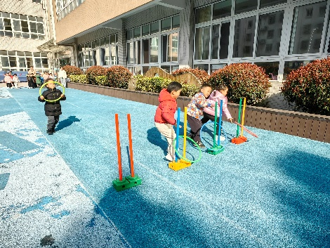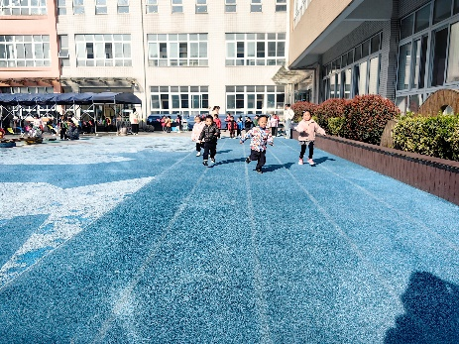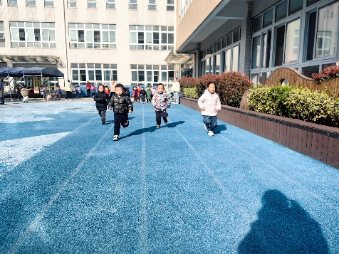

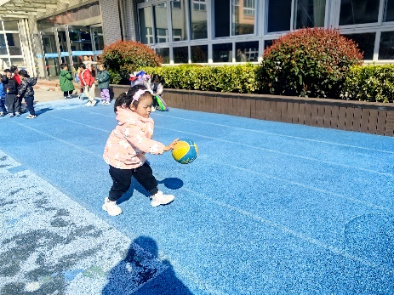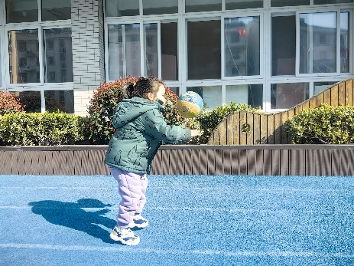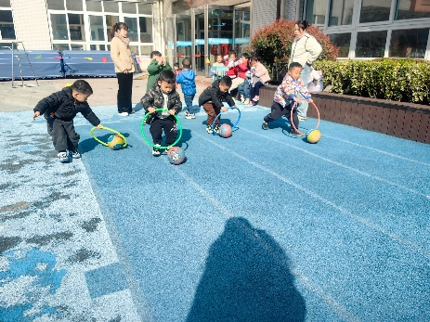

**集体活动：数学《这是我的家》**

领带是上装领部的服饰件，系在衬衫领子上并在胸前打结，广义上包括领结。它通常与西服搭配使用，是男士们日常生活中最基本的服饰品。领带的颜色和图案可以是多种多样的。在一个家庭中爸爸妈妈是相辅相成的，为了强化爸爸在幼儿成长中的积极影响，我开展了这个美术活动，通过活动让孩子能选择多种图案来装饰爸爸的领带，熟悉爸爸的衣饰特点，更主动的去关心爸爸。在今天的活动中，胡皓霆、汪子恒、胡希瑶、王宇尧、高梓歆、郭陶霖、李哲、苏媛、蒋婉柔、仲思齐、高筠迪、王梓雯、彭鑫奕、唐可一、邢永望、刘芃泽等小朋友能通过图片赏析和交流分享中了解爸爸的服饰特点，会注意平时多主动关心爸爸。其中，胡皓霆、胡希瑶、王宇尧、郭陶霖、苏媛、仲思齐、王梓雯、彭鑫奕、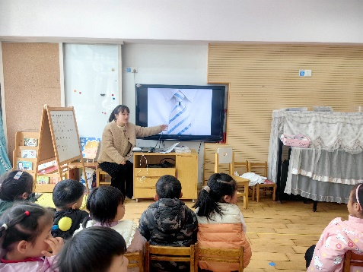唐可一、邢永望等小朋友还能选择多种图案和色彩来装饰爸爸的领带，可是非常帅气呢！

